SOAL PRAKTIKUM

Buatlah sebuah DNS Server dengan menggunakan nama panggilan kalian. Dengan ketentuan berikut, domain utama www.namapanggilan.com (15 poin) beserta dengan sub domainnya yaitu:
datadiri.namapanggilan.com (10 poin)
sosmed.namapanggilan.com (10 poin)
pendidikan.namapanggilan.com (10 poin)
Konfigurasikan pada sever kalian agar kedua client dapat mengakses dan melakukan ping terhadap domain utama maupun sub domainnya. (15 poin)

Jawaban :
- Login sebagai User Root
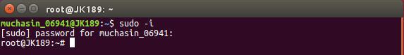
- Setting IP address Komputer Server 192.168.1.1/24
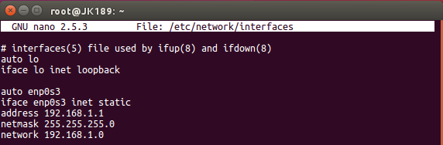
- Konfigurasikan file paket bind named.conf.local dengan cara:
# nano /etc/bind/named.conf.local
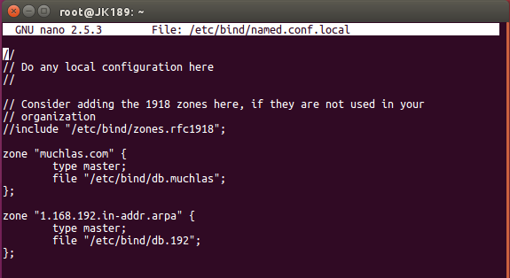
- Copykan file db.local ke db.jarkom
# cp /etc/bind/db.local /etc/bind/db.namapanggilan
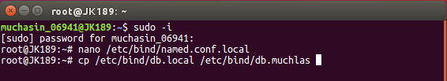
- Edit isi dari file db.namapanggilan dengan perintah:
# nano /etc/bind/db. namapanggilan
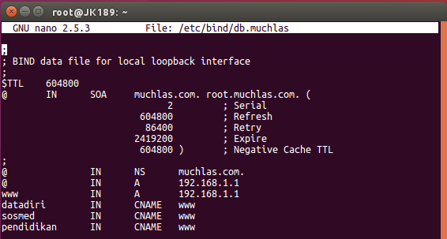
Kemudian simpan dengan kombinasi tombol Ctrl+X, Yes lalu enter.
- Copykan file db.127 ke db.192
# cp /etc/bind/db.127 /etc/bind/db.192
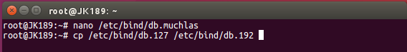
- Edit isi file db.192 dengan perintah
# nano /etc/bind/db.192
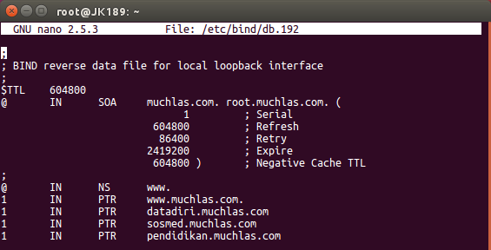
Kemudian simpan dengan Ctrl+X, Yes lalu enter.
- Restart service dengan perintah:
# /etc/init.d/bind9 restart
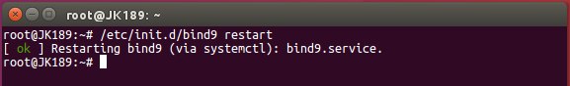
- Konfigurasi IP Tables dengan perintah:
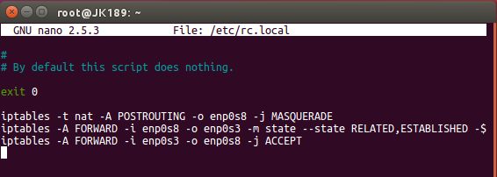
- Login Ke sisi client dengan root user :
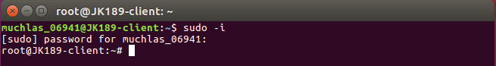
- Kemudian konfigurasi interface network client sebagai berikut :
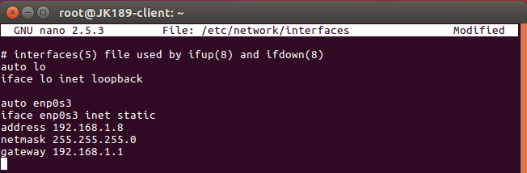
- Edit resolvf.conf pada client 1 sebagai berikut :
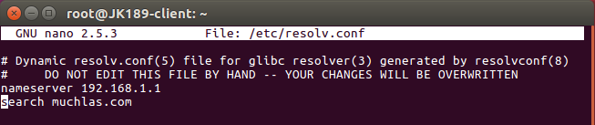
- Kemudian check dns dengan perintah nslookup sebagai berikut :
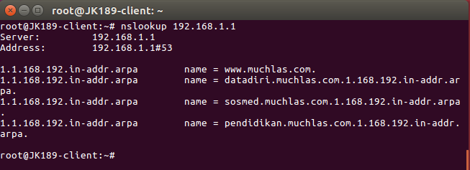
Lakukan juga pada domain, namapanggilan.com
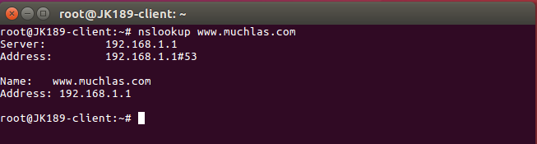
Lakukan juga pada Sub domain, datadiri.namapanggilan.com
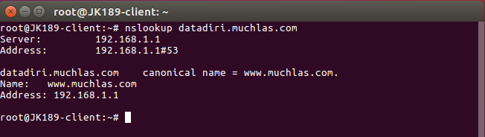
Lakukan juga pada Sub domain, sosmed.namapanggilan.com
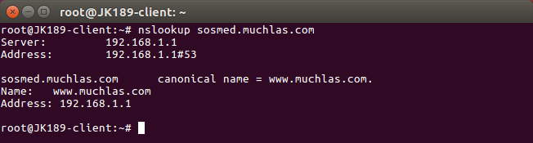
Lakukan juga pada Sub domain, pendidikan.namapanggilan.com
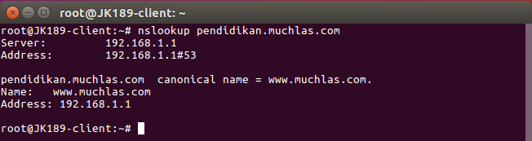
- Kemudian kita lakukan konfigurasi terhadap client 2, masuk ke root terlebih dahulu,
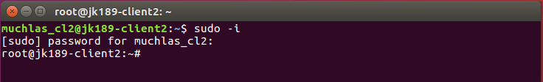

- Konfigurasi network interface client 2 sebagai berikut :
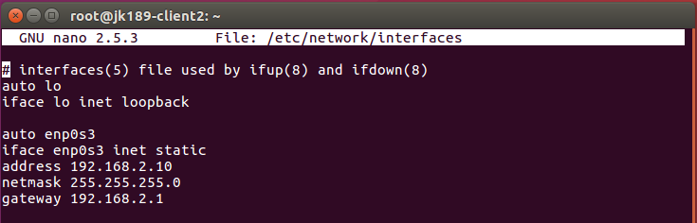
- Konfigurasi nameserver pada resolv.conf sebagai berikut :
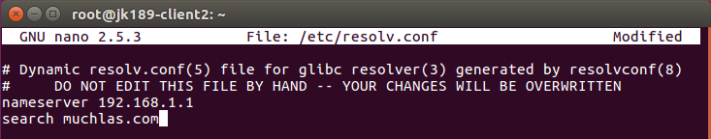
- Kemudian check dns dengan perintah nslookup sebagai berikut :
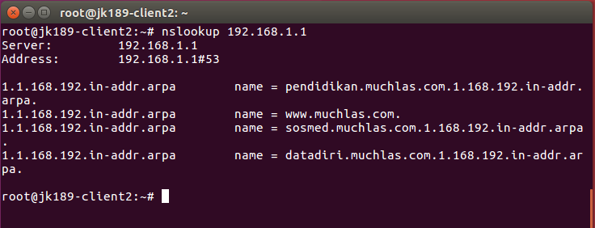
Lakukan juga pada domain, namapanggilan.com
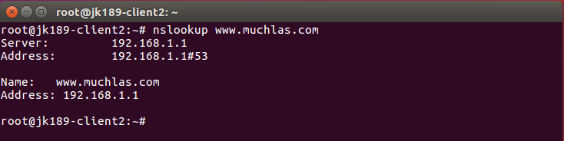
Lakukan juga pada Sub domain, datadiri.namapanggilan.com
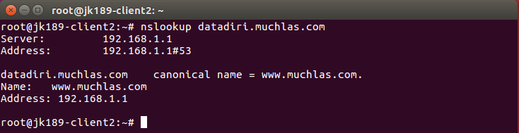

Lakukan juga pada Sub domain, sosmed.namapanggilan.com
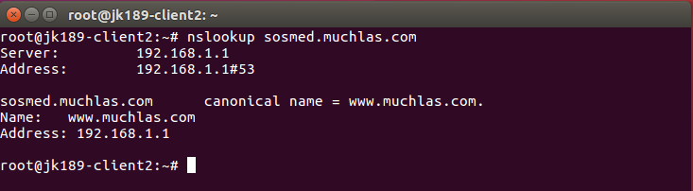
Lakukan juga pada Sub domain, pendidikan.namapanggilan.com
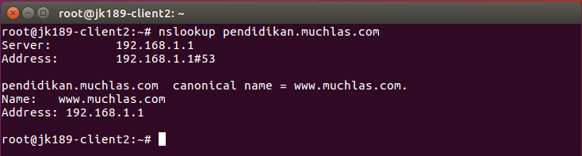
- Kemudian langkah selanjutnya ialah melakukan chek terhadap domain yang telah dikonfigurasi pada client 1, sebagai berikut
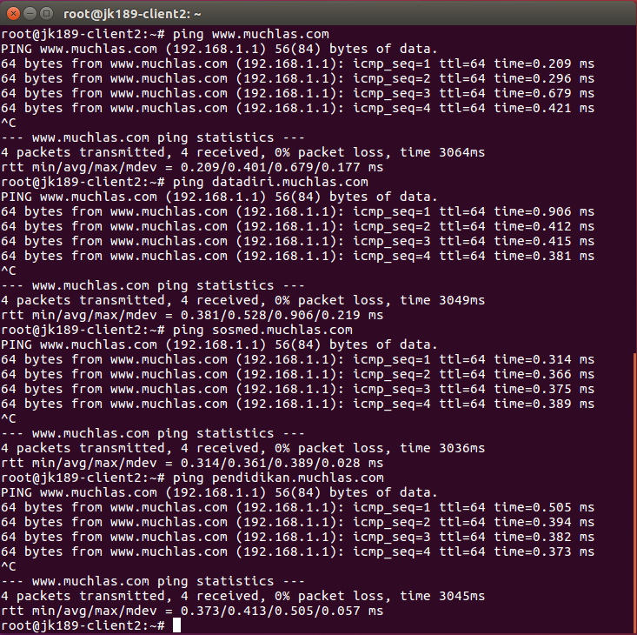
- Kemudian langkah selanjutnya ialah melakukan chek terhadap domain yang telah dikonfigurasi pada client 2, sebagai berikut
